УПРАВЛЕНИЕ ОБРАЗОВАНИЯ ЛЕНИНОГОРСКОГО
МУНИЦИПАЛЬНОГО РАЙОНА
Муниципальное бюджетное учреждение дополнительного образования
«Дом детского творчества»
муниципального образования «Лениногорский муниципальный район»
Республики Татарстан

Принята на заседании  педагогического совета  Протокол № 4 от «31» мая 2021г. |  | Утверждаю:  Директор МБУДО«ДДТ»  _____________________ /ФИО/  Приказ № 140 – ОД от «31»мая 2021г.
Дополнительная общеобразовательная общеразвивающая программа
социально-гуманитарной направленности
«Аистёнок»

Возраст обучающихся: 3 года
Срок реализации: 1 год

Автор-составитель:
Бешагина Татьяна Юрьевна,
педагог дополнительного образования
Реализует в 2021/2022 уч.г.:
Ячина Татьяна Владимировна
г. Лениногорск, 2007

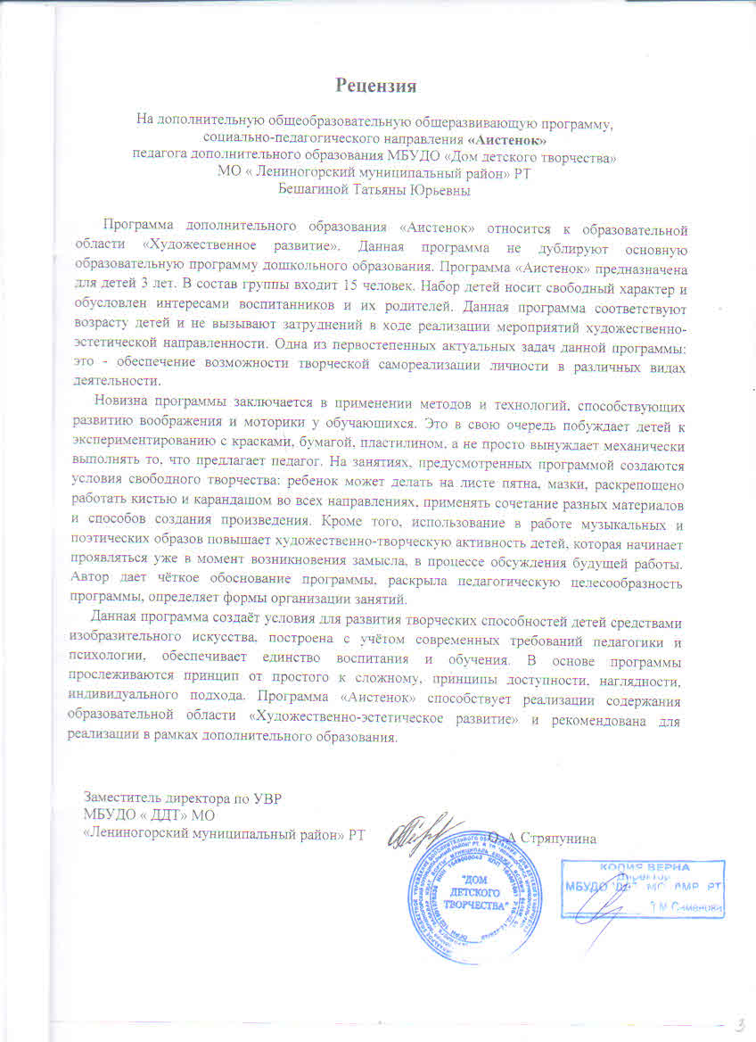
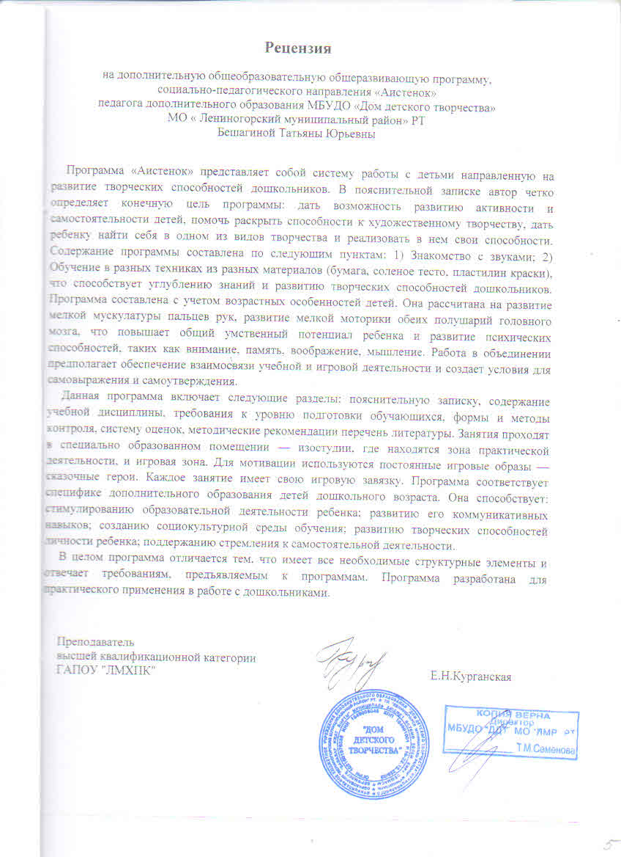
Оглавление

- Информационная карта образовательной программы……………………..3
- Пояснительная записка ……………………………………………………...5
- Учебный план………………………………………………………………...8
- Учебно-тематический план………..…………………………………………8
- Содержание программы……………………………………………………...9
- Планируемые результаты…………………………………………………...12
- Формы и способы проверки результатов………………………………….13
- Комплекс организационно-педагогических условий……………………..13
- Методическое, дидактическое обеспечение………………………………14
- Формы занятий………………………………………………………………14
- Алгоритм учебного занятия………………………………………………...14
- Формы аттестации…………………………………………………………...15
- Список литературы………………………………………………………….19
- Приложение …………………………………………………………………20

Информационная карта образовательной программы
1 | Образовательная организация | Управление образования Лениногорского муниципального района Муниципальное бюджетное учреждение дополнительного образования «Дом детского творчества»  муниципального образования «Лениногорский муниципальный район» Республики Татарстан
2 | Полное название программы | Дополнительная общеобразовательная общеразвивающая программа социально-гуманитарной направленности «Аистенок»
3 | Направленность | педагогическая
4 | Сведения о разработчиках | Бешагина Татьяна Юрьевна педагог дополнительного образования
5 | Сведения о программе
5.1. | Вид программы | общеразвивающая
5.2. | принцип проектирования программы
5.3. | Срок реализации | 1 год
5.4. | Объем программы | 144 часа
5.5. | Возраст обучающихся | 3 года
5.4. | Цель программы | Вызвать интерес к процессу изображения совершенствуя моторику руки и способствуя развитию умственного мышления.
5.5. | Формы обучения | Очная
5.6. | Краткое содержание | Лепка,  Аппликация,  Пальчиковая живопись  Звукарик
5.7 | Результативность реализации программы | Ребенок, думает, фантазирует, в полной мере проявляет свои способности, свою индивидуальность, владеет техническими приемами и способами изображения аппликаций, лепки, рисования.  Передача строение несложных предметов, определение положения частей предмета: вверху, внизу, с одной стороны, с другой стороны.  Развитие у ребенка глазомера, уверенности руки и точность движения, умение соотносить цветовую гамму с образом, мелкую моторику рук.
7 | Дата утверждения и последней корректировки программы | 2007Г.  2021г.
8 | Рецензенты | МБУДО «ДДТ» МО «ЛМР» РТ  ГАПОУ «ЛМХПК»

Пояснительная записка
Направленность программы – художественная, общеразвивающая
Актуальность программы.
Ребенок чист и открыт всему миру, он может «впитать» огромный объем информации. Путь развития ребенка не только труден, ответственен, но и радостен. Задача взрослых сделать это путь полным незабываемых встреч и открытий. Интерес к рисованию, лепке и аппликации появляется у детей после первого года жизни. Малыш пока не знает предназначение бумаги и красок, но его очень привлекают эти материалы. Кроха мне бумагу, возит ею по столу, очень удивляется, когда на чистом листе появляются цветные следы от красок и карандашей. Эта деятельность напоминает игру. Поддерживая интерес малыша можно увидеть, как много интересного для себя он откроет.
На третьем году жизни ребенок с удовольствием манипулирует красками, бумагой, пластилином, но еще не может преднамеренно изображать какие – либо определенные предметы и явления. Этот период педагоги называют до изобразительным. Он может продлиться долго, если не подключается взрослый. Только пройдя этот период (от манипуляции с бумагой и красками, от подражанию взрослому и совместной с ним деятельности), малыш начнет самостоятельно рисовать – отображать предметы и явления окружающей действительности.
Значительную роль в коррекционно-направленном процессе обучения и воспитания детей с ограниченными физическими и умственными возможностями занимает изобразительное искусство, помогающее ребенку осваивать окружающую действительность. Изобразительная деятельность, формируя практические умения изобразительного искусства, обеспечивает развитие коммуникативных основ, информационно-познавательных потребностей ребенка, создает благоприятные условия для коррекции отклонений в его познавательной, эмоционально-волевой, личностной сферах, а также формирует предпосылки для развития творческой активности. Дети с ОВЗ и дети-инвалиды занимаются в группах совместно с другими учащимися.
Применение интерактивной песочницы на занятиях поможет в увлекательной форме эффективно изучать, развивать и закреплять знания, умения, навыки детей 3 лет, развить математические способности. Интерактивная песочница (оснащена песком, проектором, специальным датчиком глубины и ноутбуком с программным обеспечением) позволит построить процесс обучения в режиме реального времени: продемонстрировать интерактивную географию, построить свой собственный вулкан с извержением лавы, почувствовать себя архитектором, математиком, физиком, разовьёт познавательную активность детей. Данное оборудование будет применяться с целью психокоррекции (профилактики последствий внутрисемейных конфликтов и психологических травм у детей), уменьшения невротических проявлений у детей: боязливость, тревожность, излишняя впечатлительность; логопедической работы для детей с речевыми нарушениями (недоразвитие речи, задержка развития речи, нарушение звукопроизношения и др.), для работы детей с ОВЗ. Интерактивная песочница трансформируется в интерактивной стол при помощи накладки. Такой стол применяется для проведения обучающих занятий. Это сделает образовательный процесс интересным, увлекательным, полезным и продуктивным.
Все дидактические материалы размещены на сайте https://edu.tatar.ru/l-gorsk/page519436.htm/page4164389.htm
Нормативно-правовая база:
- Приказ Министерства просвещения Российской Федерации (Минпросвещение России) от 9 ноября 2018 г. № 196 "Об утверждении Порядка организации и осуществления образовательной деятельности по дополнительным общеобразовательным программам".
- Приказ Министерства просвещения Российской Федерации (Минпросвещение России) от 30 сентября 2020 г. № 533 "О внесении изменений в Порядок организации и осуществления образовательной деятельности по дополнительным общеобразовательным программам,
утвержденный приказом Министерства просвещения Российской Федерации от 9 ноября 2018 г. № 196 ".
- Санитарные правила СП 2..4.3648-20 «Санитарно-эпидемиологичкские требования к организации воспитания и обучения, отдыха и оздоровления детей и молодежи».
- Методические рекомендации по проектированию современных дополнительных общеобразовательных (общеразвивающих) программ, разработанных ГБУДО «Республиканский центр внешкольной работы» 15.01.2021г. №20/21.
- «Порядок применения организациями, осуществляющими образовательную деятельность, электронного обучения, дистанционных образовательных технологий при реализации образовательных программ», утвержденный приказом Министерства образования и науки Российской Федерации от 23 августа 2017 г. № 816.
Продолжительность обучения по дополнительной общеобразовательной общеразвивающей программе «Аистёнок».
Начало учебного года - 01.09.2021 г.
Конец учебного года - 31.05.2022 г.
Продолжительность учебного года: 36 недель, последний день занятий 31 мая.
Регламентирование образовательного процесса на учебный год:
-для обучающихся 1 года обучения: 13.09.2021г. по 31.05.2022 г.
- для обучающихся 2 и последующих годов обучения: с 01.09.2021г. по 15.05.2022г.
Сроки проведения промежуточной аттестации: по итогам 1 полугодия – декабрь, по итогам 2 полугодия – апрель.
Сроки проведения аттестации обучающихся по итогам реализации дополнительной общеобразовательной программы – май.
Сроки проведения творческих отчетов, выставок посвященных окончанию учебного года – апрель.
Сроки проведения выставок творческих работ обучающихся: по итогам 1 полугодия – декабрь, по итогам 2 полугодия – апрель.
Сроки проведения выпускного мероприятия и вручения свидетельств об окончании обучения по программе – май.
Режим занятий обучающийся – согласно утвержденному расписанию.
Отличительные особенности
Данная программа предлагает занятие рисованием, лепкой, аппликацией и знакомство с звуками для малышей трех – четырехлетнего возраста. Это занятия «до изобразительного» периода, которые подготовят ребенка в будущем к такой сложной творческой деятельности, как рисование: вызовут интерес к процессу изображения, помогут совершенствовать работу руки, будут способствовать развитию воображения и умственного мышления.
Инструмент для рисования – собственная ладонь крохи. Поэтому правильнее назвать процесс работы с красками на занятиях печатанием. Однако мы считаем, возможным в объяснениях малышу, использовать именно слово «рисование». Развитие творческих и коммуникативных способностей дошкольников на основе их собственной творческой деятельности также является отличительной чертой данной программы.

Адресат программы
Данная программа способствует развитию мелкой моторики рук у детей в возрасте от трех до четырех лет. Без развития мелкой моторики рук невозможно нормальное развитие интеллекта ребенка. Чем лучше малыши работают пальчиками, тем быстрее он развивается, лучше говорит и думает. В основе занятий лежат приемы размазывания, печатания, аппликация.

Объем и срок освоения программы
Программа рассчитана на 1 год обучения. Всего на освоение программы отводится 144 часа.
Особенности организации образовательного процесса
Занятия проводятся 2 раза в неделю по 2 учебных часа. Продолжительность одного занятия составляет 30 минут, перерыв между занятиями составляет 10 минут.
Наполняемость учебной группы:
-15 человек и более.
Формы обучения
Для реализации программы используется очная форма занятий.
Цель программы
Вызвать интерес к процессу изображения совершенствуя моторику руки и способствуя развитию умственного мышления.
Задачи программы:
1. Обучающая – ознакомление с основными видами изобразительного искусства и знакомство с звуками средствами изобразительной деятельности (живопись, графика, лепка, аппликация).
2. Развивающая – развитие специальных умений и навыков владения инструментами для рисования, развитие художественного – образного мышления, внимание, памяти, речи, мелкой моторики рук.
3. Воспитывающая – воспитание интереса к изобразительному искусству, умение работать в паре, в группе, привитие навыков самостоятельности, аккуратности, усидчивости.

Учебный план

Количество часов
Всего | Теория | Практика
144 часа | 55 | 89

Учебно- тематический план
1-ый год обучения

№ | Наименование темы | Количество часов |  |  | Формы аттестации контроля
№ | Наименование темы | Всего | Теория | Практика | Формы аттестации контроля
1. | Вводное занятие. Беседы по технике безопасности. | 2 | 1 | 1 | Опрос
2. | Звукарик | 22 | 10 | 12 | Опрос, просмотр
3. | Пальчиковая живопись | 76 | 25 | 51 | Просмотр
4. | Аппликация | 12 | 6 | 6 | Опрос, просмотр
5. | Лепка | 30 | 12 | 18 | просмотр
6. | Итоговое занятие. | 2 | 1 | 1 | -
 | Итого: | 144 | 55 | 89 | -

Содержание программы
1.Вводное занятие.
Теория
Ознакомление с основными задачами курса, материалами при работе в данном объединении. Организации рабочего места. Знакомство с наглядными пособиями, оборудованием, материалами, с интерактивной песочницей. Правилами поведения во время занятий.
Практика
Первичная диагностика ЗУН

2. Звукарик
Теория
Совершенствование артикуляционной моторики. Закрепление правильного произношения звуков речи у дошкольников.
Практика
Знакомство со звуками. Учить произносить звуки, узнавать буквы. Работа по контуру. Дети пальчиками обводят букву, закрашивают подушечками пальчиков точками. Лепят букву, выполняют в технике аппликация, обсыпают крупой.
3. Аппликация
Теория
Знать правила приклеивания деталей аппликации, знать правила составления узора из геометрических фигур
Практика
Просмотр сортов, разновидностей бумаги и картона. Моделирование на плоскости. Рванная техника закреплять умение детей аккуратно разрывать бумагу на кусочки разного размера и формы, аккуратно приклеивать на основу. Упражнять в умении скатывать бумажную салфетку в комки, составлять предмет, дополняя образ недостающими деталями. Аккуратно пользоваться клеем.

4. Лепка
Теория
Делить массу для лепки на части и раскатывать его между ладонями прямыми движениями рук, образовывая несложные предметы (столбики, колбаски, рогалики, конфетки); раскатывать пластилин, тесто (глину) круговыми движениями рук и образовывать разные предметы (орешки, конфетки, мячики); расплющивать пластилин (глину) тесто, образовывая диск,

Практика
Учить раскатывать комочки прямыми и круговыми движениями, соединять концы получившейся палочки, сплющивать шар, сминая его ладонями обеих рук. Учить детей лепить несложные предметы из нескольких частей. Формирование умения создавать пластилиновые картинки на цветном картоне, умения раскатывать шарик, колбаску, лепешку. Формирование навыка работы подушечками пальцев. Создание представлений технике лепки объемных фигур. Формирование навыков работы стеком.
5. Пальчиковая живопись
Теория
Изучение цветов, инструментов и материалов для рисования. Приемы пальчиковой живописи. Закрепление полученных знаний по средствам игры в интерактивной песочнице.
Практика
Формирование умение наносить краску на поверхность ладони и выполнять отпечатки. Формирование умения работать с кистью. Формирование умения закрашивать внутреннее пространство. Формирование представления о цветах и оттенках. Развитие навыков сюжетно игрового замысла.

6. Итоговое занятие.
Теория
Контроль знаний, умений и навыков самостоятельной работы в любой из изученных техник.
Практика
Просмотр учебных работ и творческих заданий за учебный год.

Планируемые результаты:
К концу года обучения дети будут
На занятиях дети получают определенные знания о форме, цвете и размере предметов, овладевают умением передавать различие по величине, осваивают название основных цветов: красный, жёлтый, синий, зеленый, белый, черный. Знакомятся с буквами и звуками средствами рисования, аппликации и лепки.

Знать и уметь:
-уметь наносить краску на поверхность ладони.
-уметь выполнять отпечатки.
-знать правила работы с кистью.
-уметь работать с кистью.
-знать правила закрашивания.
-уметь закрашивать внутреннее пространство.
-уметь различать цвета и оттенки.
-обладать навыками сюжетно-игрового замысла.
-знать правила составления пластилиновых картин.
-уметь создавать пластилиновые картинки на картоне.
-уметь раскатывать шарик, колбаску, лепешку.
-знать правила работы в технике размазывания.
-уметь правильно работать подушечкой пальца.
-иметь представления о лепке объемных фигур.
-знать правила работы стеком.
-уметь работать стеком.
-знать правила приклеивание деталей аппликации.
-уметь приклеивать детали аппликации на основании бумаги.
-знать правила составления узора из геометрических фигур
-уметь составлять узор из геометрических фигур.
-знать правила штриховки.
-уметь наносить штрихи и проводить прямые линии (длинные, короткие) в разных направлениях.
-уметь произносить звуки
-уметь работать в любой из изученных техник.

Формы и способы проверки результатов:
Выявление достигнутых результатов осуществляется через наблюдения педагога; через просмотры законченных работ. Отслеживание личностного развития детей осуществляется методом наблюдения и фиксируется педагогом.
Для отслеживания результативности образовательного процесса по данной программе используются следующие формы контроля:
1. текущий контроль (в течение всего учебного года);
2. промежуточный контроль (декабрь);
3. итоговый контроль (май).

Комплекс организационно-педагогических условий
- материально-техническое обеспечение
- Кабинет: соответствующий санитарно-гигиеническим нормам освещения и температурного режима, в котором имеются раковины, унитаз, водонагреватель, окна с открывающейся форточкой для проветривания.
- Оборудование: столы для практических занятий, шкафы и стеллажи, для хранения материалов, оборудования.
- ТСО: ноутбук, телевизор.
- Инструменты и материалы: гуашевые краски, акварельные краски, кисти белка№3,№5. Бумага для рисования формат А3, А4, палитра, пастель, фартук, нарукавники, ножницы, кисти для клея, стеки, цв.бумага, стеки. мука, соль, цв.картон.
Организация и проведение занятий предполагает наличие в учебном кабинете следующих зон развития:
- Зона сенсорного развития.
- Зона конструктивной и изобразительной деятельности.
- Зона развития речи.
- кадровое обеспечение –
Реализация программы обеспечивается педагогическими кадрами, имеющими среднее профессиональное или высшее профессиональное образование, соответствующее профилю преподаваемого учебного предмета.

Методическое, дидактическое обеспечение:
Образовательный процесс осуществляется очно.

Формы занятий.
Групповые занятия являются основными видом занятий. Количество детей в группе 15 человек.
Программа «Аистенок» - это комплекс интегрированных занятий рисованием, лепкой и аппликацией для малышей трех – четырехлетнего возраста, в ходе которого происходит знакомство ребенка с бумагой и красками, пластилином и соленым тестом, клеем и кистью. Посредством деятельности с данными материалами у ребенка формируется сенсомоторная интеграция, восприятие, воображения, творческое мышление.
Организация и проведения занятий предполагает наличие в учебной комнате следующих зон развития:
- Зона развития крупной моторики.
- Зона сенсорного развития.
- Зона конструктивной и изобразительной деятельности.
- Зона развития речи.

Каждое занятие в студии «Аистенок» состоит из чередования обозначенных выше видов деятельности. Длительность каждого вида деятельности в силу возрастных и психофизических особенностей детей составляет от 10 до 30 минут, далее вид деятельности меняется.
Формы проведения занятий – индивидуальная (самостоятельная работа), коллективная.
Индивидуальная форма предполагает самостоятельное (пошаговое) действие ребенка по образцу и подобию под руководством педагога.
Коллективная форма занятий применяется при организации и проведения ритуалов приветствия, пальчиковой гимнастики и пальчиковых игр, физминуток и динамических пауз, развивающих игр и речевых упражнениях.

Каждое занятие в студии «Аистенок» состоит из чередования обозначенных выше видов деятельности. Длительность каждого вида деятельности в силу возрастных и психофизических особенностей детей составляет от 10 до 30 минут.
Формы проведения занятий – индивидуальная (самостоятельная работа), коллективная.
Индивидуальная форма предполагает самостоятельное (пошаговое) действие ребенка по образцу и подобию под руководством педагога.
Коллективная форма занятий применяется при организации и проведения ритуалов приветствия, пальчиковой гимнастики и пальчиковых игр, физ минуток и динамических пауз, развивающих игр и речевых упражнениях.

Алгоритм учебного занятия:
2 мин – приветствие. Ритуал приветствия проводится в кругу. При этом и дети и педагог сидят на подушках. Педагог устанавливает контакт с каждым ребенком отдельно – здоровается с ребенком за руку, называет его по имени.
3 мин – пальчиковая гимнастика, пальчиковые игры, игры с шариком су – джок, сенсорное развитие.
Содержание игр и упражнений для сенсорного развития определяется темой творческого задания
10 мин – речевые упражнения, развивающие речевые игры и артикуляционная гимнастика, беседа.
Речевые игры и упражнения также определяются темой творческого задания – рисованию собаки предшествует составление описательного рассказа по картинке.
30 мин – творческая конструктивная и изобразительная деятельность.
Во время творческой части занятия дети не только приобретают практические навыки и развивают художественные способности, но и накапливают словарный запас: все этапы работы проговариваются в слух. Это позволяет малышам запоминать название предметов, с которыми они работаю, название действий, которые они совершают. В основе конструктивной и изобразительной деятельности лежат приемы размазывания, печатания, аппликация.
10 мин – развитие крупной моторики и двигательной активности.
Для организации и проведения упражнений на развитие двигательной активности необходимо иметь спортинвентарь (мячи, обручи, гимнастические палки и т.п.) и спортивные снаряды. Под спортивными снарядами мы понимаем разного вида препятствия, благодаря которым ребенок приобретает навыки подъема и спуска (шведская лесенка, горка, мостик со ступеньками и т.п.), навыки перешагивания (мягкие кубы, бревно и т.п.). Помимо этого необходимо иметь так называемые дорожки «Здоровья». Они могут быть различны по внешнему виду и по предназначению.
5 мин – прощание, итоги.

Дидактические материалы
Дидактические материалы (таблицы, наглядные пособия, демонстрационные карточки, образцы выполненных заданий и др.) используются на каждом занятии, кроме занятий по развитию фантазии, воображения и проверочных занятий.
- Развивающие и дидактические игры: Волшебный носочек, Назови фигуру, Кто лишний, Баночка, Подбери цветочек для бабочки, Собери узор, Волшебные палочки, Разноцветные полоски, Кубик потерялся, Строим башню, Отгадай не глядя, угадай что это?, Потрогай и скажи, Необычные рисунки, и т.п.
- Игры – исследования: Пересыпание крупы, Собери пары, Подбери нитку, Какая машина – такая дорога, Овощи и фрукты, Времена года, Транспорт.
- Сюжетные и предметные картинки: Домашние и дикие животные, Домашние и дикие птицы, Времена года, Транспорт.
- Материал и инструментарий для организации и проведения изобразительной и конструктивной деятельности: цветная бумага, цветной и белый картон, альбомная бумага (формат А4, А3), ножницы, стеки, доски для лепки, фломастеры, цветные и простые карандаши, клей _ карандаш, цветные мелки, пастель, пальчиковый пластилин, пальчиковые краски, гуашь, кисточки для клея и рисования, скалки, фартуки, нарукавники, стаканчики - непроливайки.
- Музыкально – речевые игры: диск Екатерины Железновой – Листочки, Облака, Дождик, Здравствуйте, До свидания, Меня зовут и т.д.
- Фонетические, логопедические и артикуляционные игры: чистоговорки, скороговорки, Угадай кто так кричит?, Скажи как кричит гусь (собака, корова, тигр и т.д.)? и т.п.
- Кубики
- Мультфильмы к теме занятий, мультфильмы о буквах
- Пальчиковые игры: Часы, Котята, Тараканы, У жирафа, Поросята, Два козлика, Зайцы,
- Разминка, Жучок, Серенький козел, Змейка, Гвозди, дружные пальчики, В комнате, Дом, Кролик, Черепашка, Горшок, Радуга, Мои вещи, Моя семья, Качели, Веер, Белка, Пальчики, Здравствуй, Жук, Оса, Солнце и т.д.
- Игры с шариком су – джок: Мизинчик, Пальчик – мальчик.

Формы аттестации
В качестве методов диагностики личностных изменений детей педагог использует наблюдение.
Оценочные материалы
Оценка и контроль знаний, умений и навыков осуществляется по завершению первого полугодия (декабрь) и в конце учебного года (апрель). Помимо этого педагог проводит диагностические процедуры в начале учебного года (сентябрь) и в конце учебного года (апрель). Цель диагностических процедур в начале учебного года – оценить уровень сенсомоторной интеграции учащихся, определить задачи и направления развивающей работы с учащимися. Итоговая диагностическая процедура позволяет проследить динамику развития сенсомоторной интеграции дошкольников.
Оценка уровня сенсомоторной интеграции воспитанников должна соответствовать одному из трех уровней – высокий, средний, низкий.

Уровень | Критерии
Высокий | Ребенок легко различает и называет геометрические фигуры (круг, квадрат, треугольник). Знает и называет основные цвета: красный, синий, желтый. Умеет лепить и рисовать по образцу.
Средний | Ребенок знает геометрические фигуры, но может допускать ошибки, называя их. Различает цвета, называет их самостоятельно, либо с незначительной помощью взрослого. Пытается повторить предложенный взрослым рисунок или слепленную поделку.
Низкий | Ребенок не имеет представления о геометрических фигурах, не узнает и не показывает основные фигуры (круг, квадрат, треугольник). Путается в названии цветов, ни может показать их. Предложенный взрослым рисунок или слепленную поделку самостоятельно, без помощи взрослого повторить не может.

Цель промежуточного и итогового контроля знаний, умений и навыков – оценить уровень знаний, умений и навыков воспитанников. Оценка и контроль знаний, умений и навыков осуществляется в ходе выполнения самостоятельной практической работы творческой направленности, в ходе которой ребенок с большей долей самостоятельности выполняет задание педагога в изученной технике. Итоговая контрольная работа включает в себя все изученные в течении учебного года техники.
Оценка знаний, умений и навыков воспитанников должна соответствовать одному из трех уровней – высокий, средний, низкий.

Сроки | Уровень | Критерии
Декабрь (промежуто  чный) | Высокий | Ребенок знает правила работы с кистью, правила закрашивания и правила штриховки. Умело и технически правильно применяет данные правила при выполнения практических, самостоятельных работ. Его изделия по (лепке, аппликации, рисунку) имеют опрятный аккуратный вид.
Декабрь (промежуто  чный) | Средний | Ребенок имеет представления о правилах работы с кистью, правилах закрашивания и правилах штриховки. Но навык работы либо не всегда соответствует требованиям техники исполнения, либо требует постоянного контроля или коррекции со стороны педагога. Его рисункам и работам по аппликации и лепки не хватает аккуратности исполнения. Хотя общее впечатление от выполненной работы остается приятным.
Декабрь (промежуто  чный) | Низкий | Ребенок самостоятельно не может выполнить ни одно из предложенных заданий, ему постоянно необходимо участие педагога. Его самостоятельные работы характеризуются небрежностью, неаккуратностью, незавершенностью
Апрель (итоговый) | Высокий | Ребенок знает правила приклеивание деталей аппликации, правила составления узора из геометрических фигур и правила составлен пластилиновых картин. Он умело выполняет работы в технике размазывания, имеет хорошие навыки работы со стеком, способен слепить объемную фигуру при участии взрослого. В работе ребенок аккуратен, соблюдает правила техники безопасности, во время своей деятельности поддерживает порядок на рабочем столе.
Апрель (итоговый) | Средний | Ребенок имеет представления о правилах приклеивание деталей аппликации, о правилах составления узора из геометрических фигур и о правилах составления пластилиновых картин, но допускает мелкие ошибки в работе в данных техниках. Он владеет навыками работы в технике размазывания и работы со стеком, но не всегда выполняет работу аккуратно, т.е. имеют погрешности, которые не портят общего впечатления от работы.
Апрель (итоговый) | Низкий | Ребенок самостоятельно выполняет несложные задания. Однако потребность в участии взрослого все же сохраняется. Так же сохраняется небрежность, неаккуратность при выполнении работ.

Шкала оценивания знаний, умений и навыков
Знания, умения и навыки детей оцениваются по трехбалльной системе:
Критерии оценки теории:
«3» высокий уровень (знает правила работы с кистью и клеем, знает правила закрашивания, умеет различать цвета и оттенки, знает правила работы с соленым тестом, знает правила работы в технике размазывания, имеет представления о лепке объемных фигур, знает правила работы стекой, знает правила приклеивания деталей аппликации, знает правила штриховки, умеет произносить звуки.
«2» балла средний уровень ребёнок справляется с заданием по наводящим вопросам взрослого.
«1» балл низкий уровень, ребёнок в большей степени не имеет достаточно знаний.

Критерии оценки практики:
«3» балла - высокий уровень (ребёнок знает и умеет наносить краску на поверхность ладони, умеет выполнять отпечатки, умеет работать с кистью, умеет закрашивать внутреннее пространство, умеет работать с соленым тестом, умеет раскатывать шарик, колбаску, лепешку, умеет правильно работать подушечками пальца, умеет работать стеком, умеет приклеивать детали аппликации на основании бумаги, умеет наносить штрихи и проводить прямые линии (длинные, короткие) в разных направлениях, умеет работать в любой из изученных техник).
«2» - балла – средний уровень (справляется с заданиями с помощью педагога)
«1» - балл – низкий уровень (ребёнок в большей степени не справляется с заданиями)

Диагностическая карта результативности по итогам реализации дополнительной общеобразовательной общеразвивающей программы социально-гуманитарной направленности «Аистёнок» (Приложение 1).
Список литературы

- Выгодский Л.С. «Воображение и творчество в детском возрасте».
- Янушко Е.А. «Это может ваш малыш» Пластилиновые картинки.- М.: «Мозаика синтез», 2006.
- Янушко Е.А. «Это может ваш малыш» Пластилиновый снежок.- М.: «Мозаика синтез», 2006.
- Савина Л.П. Пальчиковая гимнастика.- М.: «родничок», 2004.
- Одиноково Г.Ю. «Шлеп» серия книг.- М.: «Карапуз», 2005.
- Сахорова О.М. «Я учусь рисовать».- Санкт – Петербург, 2005.

Приложение №1

Диагностическая карта результативности по итогам реализации дополнительной общеобразовательной общеразвивающей программы социально-гуманитарной направленности
«Аистёнок»
№ | ФИО учащегося | 1 год обучения
№ | ФИО учащегося | Начало учебного года |  | 1 полугодие |  | 2 полугодие |  | Результат
№ | ФИО учащегося | теория | практика | теория | практика | теория | практика

